**Boulder Coll Jovell**

[**Silvan Nature**](https://silvanmountain.wordpress.com/author/silvanperoti/) / [febrero 22, 2014](https://silvanmountain.wordpress.com/2014/02/22/boulder-coll-jovell/)

El Boulder de Coll Jovell se encuentra en Escaldes-Engordany, al lado del lago de Engolasters concretamente en el camino de Coll Jovell. Está formado por unas paredes de granito de no más de 18 m. equipadas con 41 vías de escalada con una dificultad del 4 a 8a. Cinco sectores: Figa, Festa, Del Sostre, Frankfurt y Can Faltegan. Area de pic-nic y fuente al al lado.

**Cómo llegar:**

Desde Escaldes-Engordany, subiendo dirección a Encamp, tal como salimos de Escaldes cogemos la carretera secundaria CS-200 que encontramos a nuestra derecha que sube a Engolasters. Pasamos primero por la iglesia de Sant Miquel d’Engolasters y poco después paramos en el parking que hay en la última curva antes de llegar al lago nos encontramos con la caseta de información donde podemos pedir las reseñas. Seguimos por el camino del Circuit de Les Fonts, una pequeña ruta sin ningún desnivel que nos adentrará por el medio del bosque pasando por la Fuente de Les Ordigues, por un túnel natural, por el mirador donde podemos disfrutar de una panorámica de Escaldes-Engordany y Andorra la Vella. A partir de aquí encontraremos la zona equipada con para practicar escalada.

[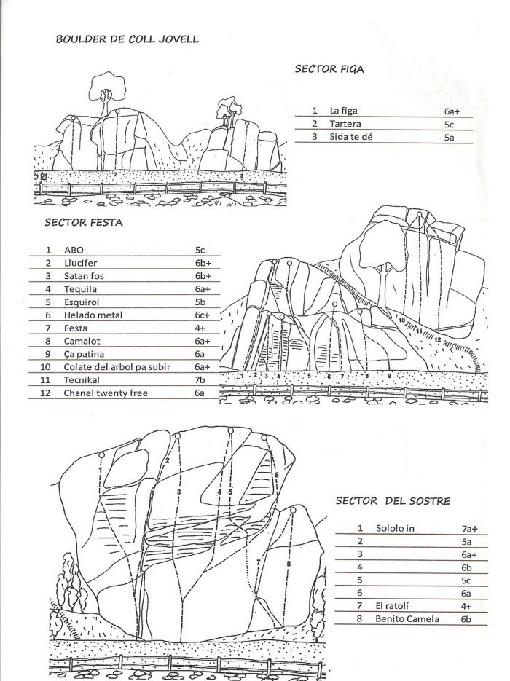](https://silvanmountain.files.wordpress.com/2014/02/boulder_coll_jovell1.jpg)[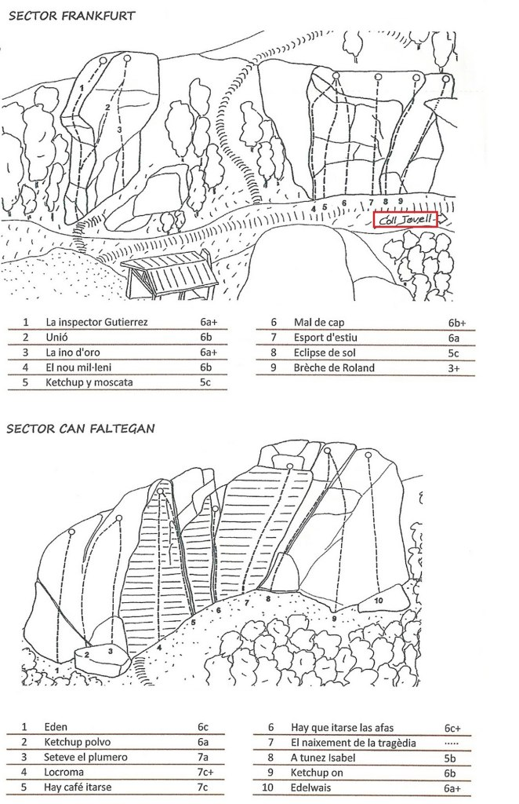](https://silvanmountain.files.wordpress.com/2014/02/boulder_coll_jovell2.jpg)

[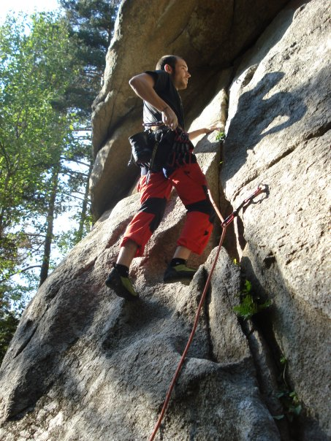](https://silvanmountain.files.wordpress.com/2014/02/2638_59037072257_4735331_n.jpg)

[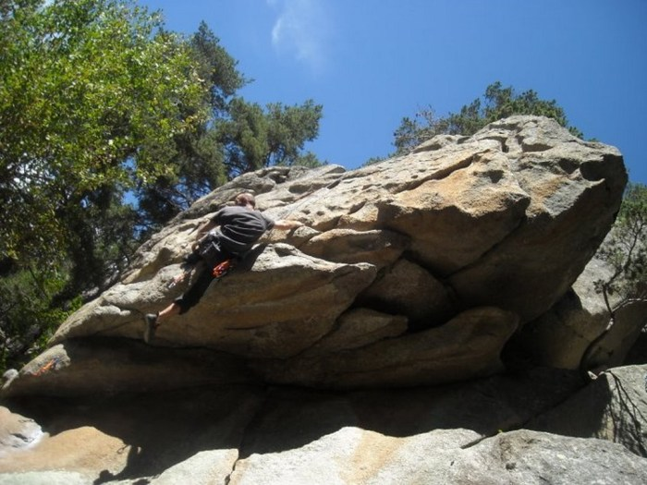](https://silvanmountain.files.wordpress.com/2014/02/298660_2153450367114_1942465_n.jpg)

[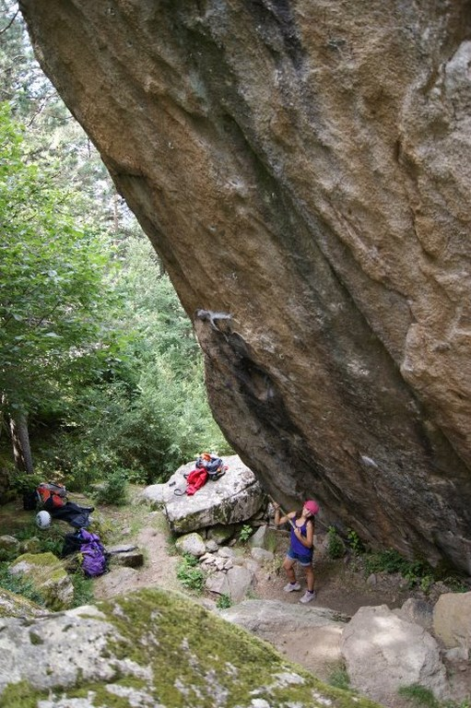](https://silvanmountain.files.wordpress.com/2014/02/314715_2153556049756_6870900_n.jpg)

[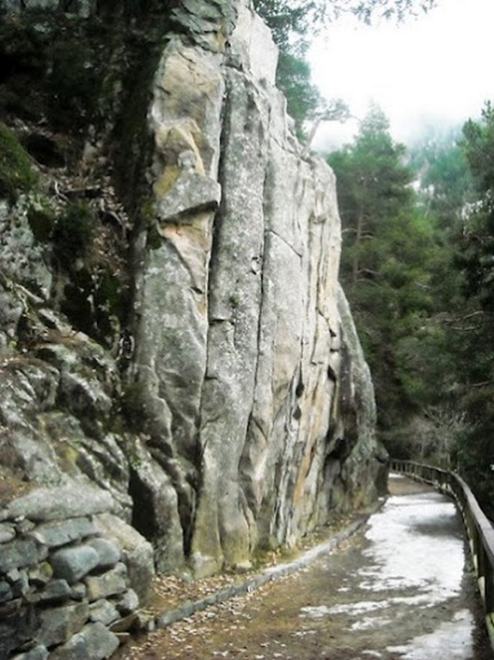](https://silvanmountain.files.wordpress.com/2014/02/dscn4131.jpg)

[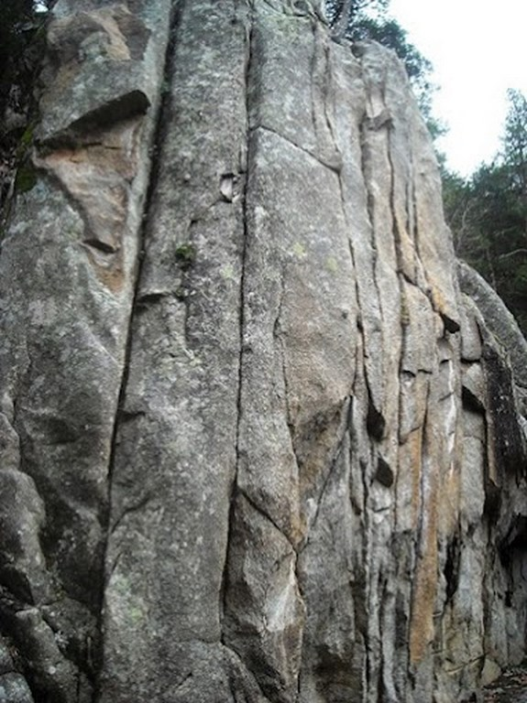](https://silvanmountain.files.wordpress.com/2014/02/dscn4132.jpg)

[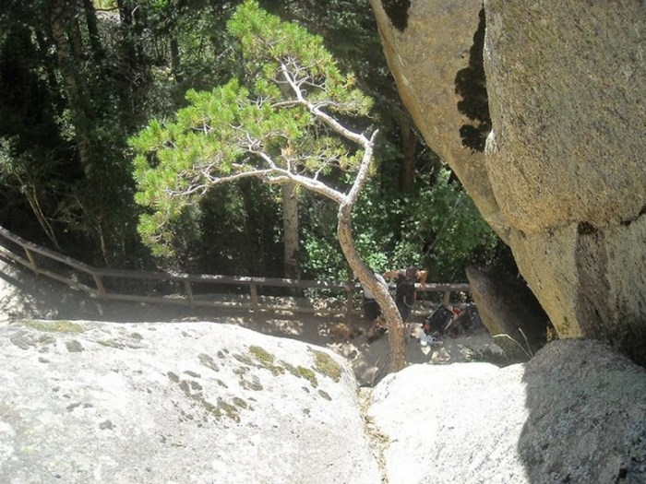](https://silvanmountain.files.wordpress.com/2014/02/escalada-148.jpg)

[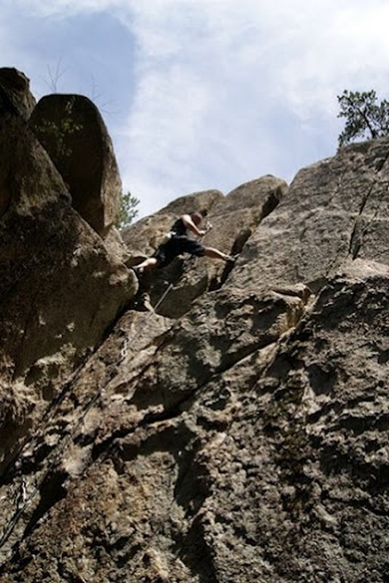](https://silvanmountain.files.wordpress.com/2014/02/escalada-343.jpg)